称重传感器的原理及使用
1. 平行梁称重传感器的外形：
实验电子秤、邮政电子秤、厨房电子秤等一般选用双孔悬臂平行
梁应变式称重传感器。它的特点是: 精度高、易加工、结构简单紧凑、
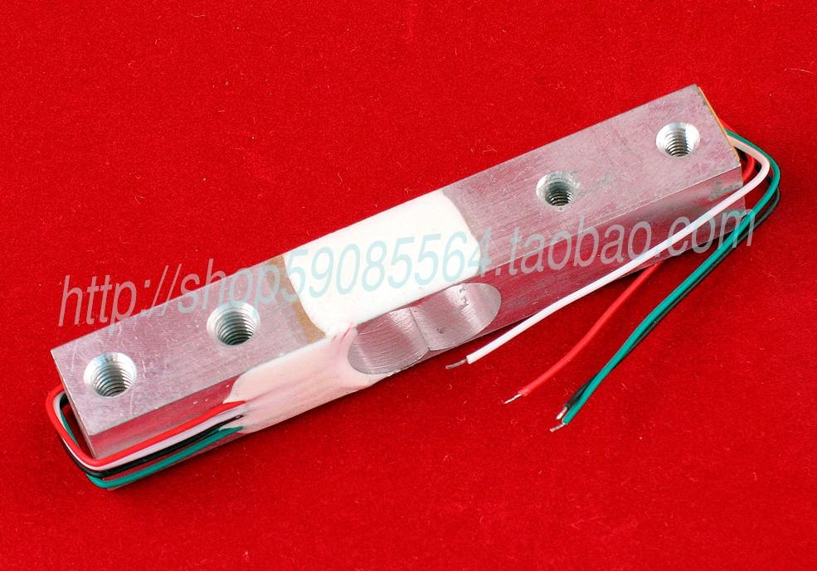
抗偏载能力强、固有频率高, 其典型结构如图 1 所示。

图 1 双孔悬臂平行梁应变式称重传感器

2.称重传感器的工作原理：
应变式力传感器的受力工作原理如图 2 所示。
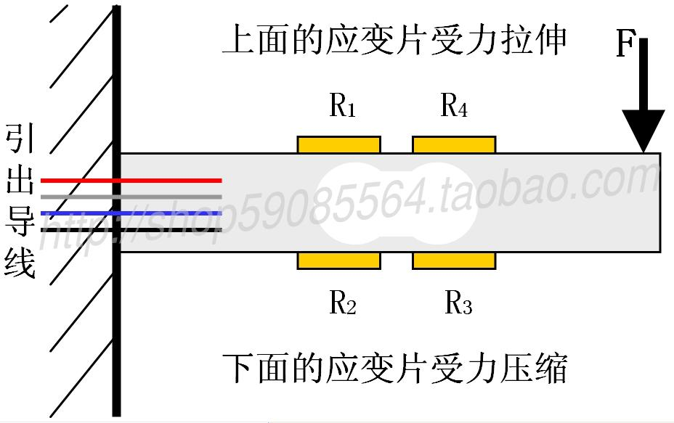

图 2 应变式力传感器的受力工作原理
将应变片粘贴到受力的力敏型弹性元件上, 当弹性元件受力产

- 1 -

生变形时,应变片产生相应的应变, 转化成电阻变化。将应变片接成如
图 3 所示的电桥，力引起的电阻变化将转换为测量电路的电压变化,
通过测量输出电压的数值,再通过换算即可得到所测量物体的重量。
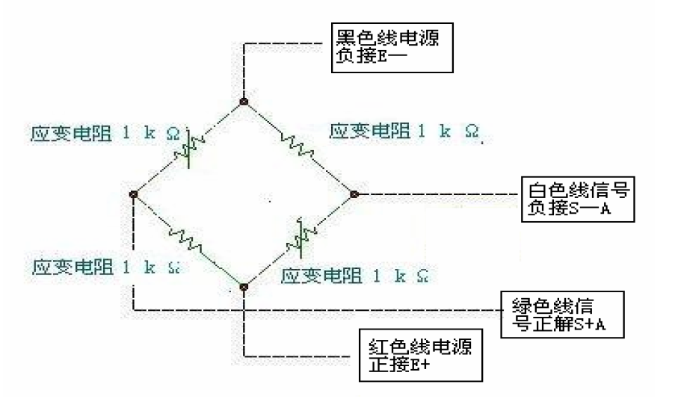

图3
压力传感器的使用-

传感器的变形量是很微小的，在安装、使用过程中要特别注意，不要超载。
如果在外力撤除后不能恢复原形状，发生塑性变形，则传感器就损坏了。
传感器有四根线连接外电路，红线为电源正极输入，黑线为电源负极输入，
白线为信号输出1，绿线信号输出2。为保正精度，一般不要随意调整线长。

传感器与单片机和AD模块的链接示意图如下图所示

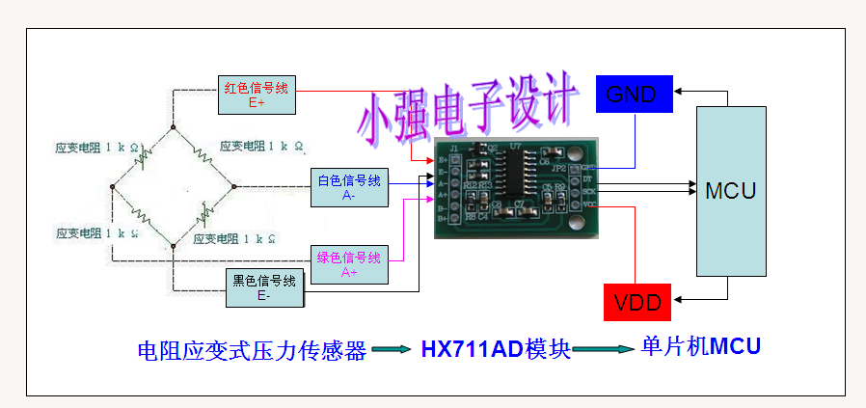

- 4 -

